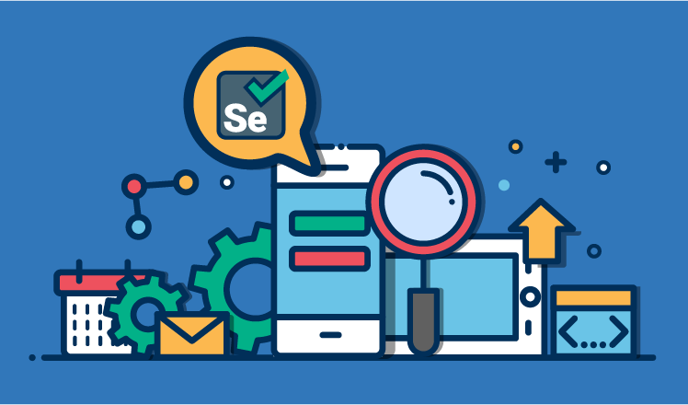

**REPORTE**

**AUTOMATIZACION**

**DOCUMENTO DE EVIDENCIAS**

LIMA 2021